

הפקולטה למדעי הרוח

החוג למדעי הקוגניציה והמוח

**עבודת סיום בקורס שיטות מחקר בקוגניציה**Did you see it? Robust individual differences in the speed with which meaningful visual stimuli break suppression

שם הקורס: שיטות מחקר בקוגניציה (6132)

שם המרצה: מר אלדד קהא

מגיש: נדב יצחק וייסלר

ת"ז: 316493758

תאריך הגשה: 07.08.2022

# מבוא

1. 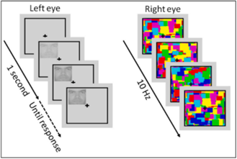המאמר שבחרתי לעבודת הסיום (Sklar et al., 2021) עוסק בניתוח התזמון בו גירוי פורץ מהלא-מודע אל המודע. שבריר השנייה, שינוי הפאזה, בו אנחנו נהיים מודעים לגירוי נקרא בספרות Non-conscious Visual Prioritization Speed (NVPS). אחת הפרדיגמות העיקריות למדידת NVPS היא breaking Continuous Flash Suppression (bCFS; Tsuchiya & Koch, 2005). ניסוי bCFS מחולק לשני חלקים: מיסוך וגירוי אשר כל אחד מהם מוצג לעין אחרת. המיסוך הינו מספר גירויים שונים הנמצאים בניגודיות גבוהה ומתחלפים בכל פעם בינם לבין עצמם. הגירוי זהה לכל אורך הניסוי. בדרך זו, הגירוי נעשה מודע לאחר מאות אלפיות השנייה (ולעיתים יותר). הנבדקים נדרשים להגיב כאשר הם מבחינים בגירוי כלשהו על המסך (מלבד הגירויים היוצרים את המיסוך). בפרדיגמה זו מודדים את זמן הזיהוי של הגירוי וכך מנסים לבודד את זמן פריצת הגירוי לתודעת הנבדק. במאמר הנ"ל נמצא שוני בין-אישי מובהק ועקבי ביחס להישגי הנבדקים במדד זה. בעקבות גילוי זה ויציבותו האינדיבידואלית, החוקרים מנסים למצוא לאילו מאפיינים אינדיבידואליים אחרים מדד זה עשוי להיות מקושר.

איור 1 -Breaking Continuous Flash Suppression (bCFS)

1. השערת המחקר היא ש-NVPS הוא מדד יציב ובעל קשר לזיכרון עבודה, זיכרון לטווח קצר, מדדי קשב שונים ושאלוןHigh sensitive person (HSP; Aron, Aron, & Jagiellowicz, 2012). מחקר זה הוא אקספלורטורי במהותו, שכן הוא בודק דברים שהחוקרים משערים שיהיו במתאם גבוה עם פריצה לתודעה מתוך הניסיון להבין את משמעות מדד ה-NVPS. מחקר זה הוא מתאמי, שכן הוא מחפש קשר ולא סיבתיות בין הגורמים.
2. כותבי המאמר בחנו את ההשערה כי קיים קשר בין HSP ל-NVPS. החוקרים התקשרו לנבדקים מניסויים קודמים בהם מדדו NVPS באמצעות bCFS ובאופן טלפוני ערכו שאלון HSP מקוצר (6 שאלות במקום 27). החוקרים חישבו מתאם פירסון בין ממוצע זמן התגובה למטלת bCFS (הליך מדידת ה-NVPS) לממוצע התשובות בשאלון HSP (הליך מדידת HSP). החוקרים מצאו כי קיים מתאם שלילי בין המדדים, כלומר אנשים בעלי NVPS נמוך (פריצה מהירה לתודעה) נוטים להיות בעלי HSP גבוה (אנשים רגישים יותר).

# שיטות

1. **שם המבחן:** מתאם פירסון.
2. **סוג המערך:** בין-נבדקי.
3. **משתנים תלויים ובלתי-תלויים:** ניקוד HSP (רציף) מול NVPS (רציף). מכיוון שמדובר במחקר מתאמי הוא מתאר אסוציאציה בין משתנים ולא קשר כיווני ולכן אין משתנה תלוי ובלתי תלוי.
4. המשתנים שעליו בוצע המבחן הסטטיסטי הנ"ל הם HSP ו-NVPS. HSP נמדד על-ידי שאלון מקוצר (במקור השאלון מכיל 27 שאלות אולם הנבדקים נשאלו טלפונית 6 שאלות בלבד). על כל שאלה המשתנה עונה ברצף בדיד מ-1 עד 7 ועושים לכל התשובות ממוצע. NVPS נמדד על-ידי זמן תגובה למטלת bCFS כמו שתואר בפרק המבוא.
5. **השערת האפס:** לא קיים קשר בין ניקוד HSP למדד NVPS.
6. החסרונות העיקריים במתאם פירסון הם שאפשר לקבל תוצאה מובהקת גם אם אין קשר באמצעות מדגם גדול, וכן שהוא בודק קשר לינארי בלבד. אני חושב שהחיסרון הראשון שתיארתי הוא רלוונטי מאוד לבחינת השערת המחקר מסעיף 3, שכן ישנם יותר מ-80 נבדקים.

# ניתוח סטטיסטי ותוצאות

1. במבחן הסטטיסטי אודותיו פירטתי בשאלה 5, צוין כי שלב עיבוד מקדים של הנתונים היה הורדה של נבדקים בעלי אחוזי דיוק מתחת ל-90% במטלת bCFS הבוחנת NVPS.
2. ניתן לראות בקובץ ה-R המצורף את העיבוד המקדים של הנתונים כפי שתואר בשאלה 6, כלומר – הורדתי ממאגר הנתונים נבדקים בעלי אחוזי דיוק מתחת ל-90% במטלת bCFS, כך שהם לא נכללו בניתוחי ההמשך שביצעתי.
3. נאספו 92 דגימות ונותרו 84 לאחר העיבוד המקדים. אין משתנים קטגוריאליים ולכן כמות התצפיות זהה לגודל המדגם.
4. הרצתי את בחינת הקורלציה בקובץ ה-R המצורף, וזאת יחד עם בחינת המובהקות של המבחן, והתוצאות יצאו כדלהלן:

* ערך הסטטיסטי: t = -2.5181.
* דרגות חופש: 82.
* נדחתה השערת האפס.
* ערך מתאם: -0.27.
* גודל האפקט: R2 = 0.07.

1. קיבלתי את אותן התוצאות שהתקבלו ודווחו גם במאמר.
2. 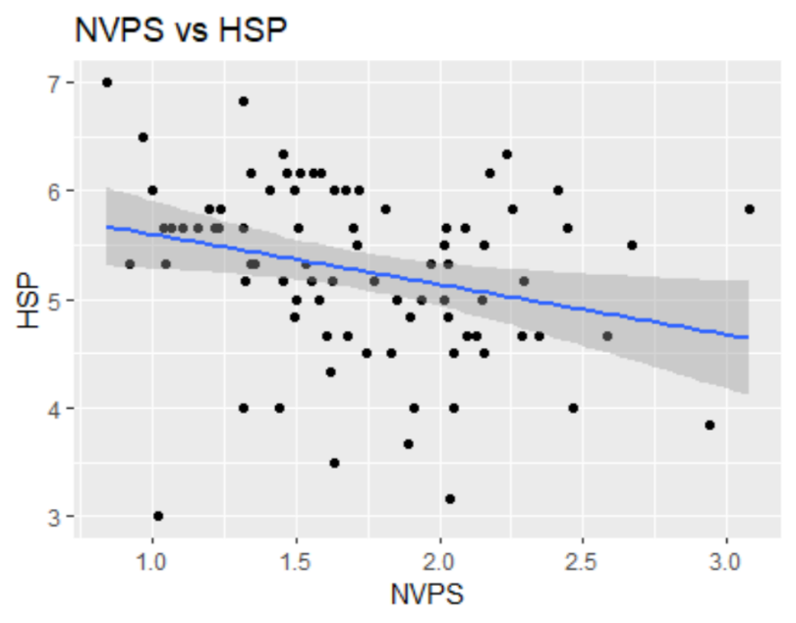
4. בהתחשב בכמות התצפיות הקיימות בנתונים, עוצמת המבחן הייתה: 0.71.
5. כמות התצפיות הנדרשת על מנת להגיע לעוצמת מבחן של 0.8 היא 105.

# בונוס

ניסיתי לבצע על הנתונים רגרסיה מרובה כדי לנסות לחזות NVPS לפי תוצאות כל שאלה מתוך שש השאלות בשאלון HSP המקוצר, וקיבלתי ניבוי מובהק סטטיסטית. ניסיתי לעבור על השאלות אחת אחריה השנייה כדי לראות מי משפיעה על הקשר בין המדדים, וראיתי כי שאלות 3 ו-5 הן המשפיעות העיקריות כאשר בשאר השאלות הניבוי כמעט אפסי. זאת ועוד, עושה רושם שהניבוי המובהק בשאלות 3 ו-5 מושפע מנתוני קצה (outliers) היוצרים את המתאם המובהק. בנוסף, בדקתי עקביות פנימית באמצעות האלפא של קרונבך ומצאתי כי האלפא הינה 0.68 מה שמראה כי העקיבות הפנימית של השאלון היא לא מספקת באופן מוחלט, דבר שעשוי להעלות תהייה לגבי מהימנות השאלון. מכיוון שהשאלון המקורי הוא 27 שאלות ובמאמר הועבר שאלון מקוצר של שש שאלות בלבד, ניתן לטעון כי מהימנות השאלון חשובה אף יותר להוכחה. יחד עם זאת, ייתכן שכל שאלה מייצגת סולם שונה בהחלט ומכאן שלא אמורה להיות עקביות גבוהה ביניהם. לא הצלחתי למצוא הפנייה למקור של השאלון המקוצר בעל שש השאלות – לכן לא יכולתי לבדוק את תקפות השאלון המקוצר בפני עצמו לעומק, או לבדוק האם כל שאלה אמורה לייצג סולם אחד מהשאלון המקורי.

# דיון

1. בניתוח הנתונים החוזר ביצעתי את שלב העיבוד המקדים וכך סיננתי 8 נבדקים. לאחר מכן ביצעתי בדיקת מתאם פירסון עבור עמודת RT (המכילה NVPS) ועמודה MeanHSP (המכילה את HSP). לאחר מכן, חישבתי בעצמי את הממוצע של תשובות ה-HSP וקיבלתי את אותה תוצאה. כלומר, ההשערה אוששה, ואכן נמצא קשר שלילי בין המשתנים.
2. המסקנות של כותבי המאמר מהניתוח המקורי הוא שיש קשר בין NVPS ל-HSP והוא מתאם שלילי. תוצאות הניתוח החוזר עולות בקנה אחד עם תוצאות המאמר מה שמצביע על קשר בין NVPS ל-HSP. יש לציין כי כמו שכתבתי בשאלת הבונוס, עולה התחושה מהסתכלות על הנתונים כי מדובר בנתוני קצה היוצרים את המתאם המובהק.
3. מספר אמצעי בקרה שהשתמשו במאמר:
4. הורדה של נבדקים בעלי אחוז דיוק נמוך מ-90%.
5. בחירת נבדקים שביצעו את מטלת ה-bCFS עם גירויים דומים.
6. בחירת נבדקים שביצעו את מטלת ה-bCFS בשנה וחצי האחרונות בלבד.

אמצעי בקרה העשוי לשפר את יכולת הסקת המסקנות מהמחקר הוא אנונימיות. מילוי שאלון HSP נעשה בצורה טלפונית ואישית לכל נבדק, כך שהנסיין היה חשוף לזהותו של הנבדק בעת הניסוי וכן הנבדק עשוי היה להיות מושפע בתשובותיו מסיטואציה זאת ולתת תשובות שאינן כנות כפי שהיו יכולות להיות לו היה נשאל דרך טופס אנונימי.

1. עקרון אחד שהמאמר מקיים היטב:

**תוקף פנימי** – יש לציין כי המחקר מתאמי ומכאן שאין קבוצות ניסוי ואין גורם חיצוני שייצר הבדל במשתנה התלוי בין הקבוצות בשל כך.

1. עקרונות שהיה אפשר לשפר את מימושם:
2. **מהימנות** – כפי שציינתי קודם לשאלון רמת עקיבות פנימית נמוכה (חושב על ידי האלפא של קרונבך). בשביל לשפר את המהימנות הייתי משתמש בגרסה הסטנדרטית של השאלון המכילה 27 שאלות. חישוב העקיבות הפנימית נעשה לפי סולמות, מה שלא אפשרי עבור שאלון בעל 6 שאלות בלבד שכלל הנראה מייצג סולם אחד בלבד מהשאלון המקורי. הציפייה שלי תהיה שעבור השאלון הארוך יותר יהיו מספר סולמות שונים וכך העקיבות הפנימית תדייק יותר.
3. **סמיות כפולה (Double Blinding)** – מילוי שאלון HSP נעשה באופן לא אנונימי, וכך עיקרון הסמיות הכפולה נפגע. הייתי משפר זאת באמצעות שליחת סקר אנונימי עם מספר מזהה בלבד עבור כל נבדק וכך להימנע מחשיפת זהות הנבדק לנסיינים.
4. רעיונות להמשך:

* **הרצת רפליקציה –** הייתי מריץ רפליקציה לניסוי, עם ניסוי bCFS ושאלון HSP באותו ניסוי ולא לאחר מכן, כמו בניסוי זה, וזאת בשביל לבטל משתנים מתערבים.
* **הרצה של השאלון המלא –** השאלון שהורץ בניסוי הוא שאלון מקוצר בעל 6 שאלות בלבד. מסקירה של מדד HSP ניתן לראות כי שאלון זה פחות מתוקף מהשאלון הסטנדרטי (בעל 27 שאלות). קורלציה עם השאלון הסטנדרטי תיתן לנו תוקף גבוה בהרבה לניסוי.

# ביבליוגרפיה

Aron, E. N., Aron, A., & Jagiellowicz, J. (2012). Sensory processing sensitivity: A review in the light of the evolution of biological responsivity. *Personality and Social Psychology Review*, *16*(3), 262-282.

Sklar, A. Y., Goldstein, A. Y., Abir, Y., Goldstein, A., Dotsch, R., Todorov, A., & Hassin, R. R. (2021). Did you see it? Robust individual differences in the speed with which meaningful visual stimuli break suppression. *Cognition*, *211*, 104638.

Tsuchiya, N., & Koch, C. (2005). Continuous flash suppression reduces negative afterimages. *Nature neuroscience*, 8(8), 1096-1101.